**ДОГОВОР ПРОЦЕНТНОГО ЗАЙМА**

г._____Казань______ «14 »___марта___ 2024_ г.

гр. РФ ______Рамазанов Айнур Ленарович___, ___7 мая 2002____ года рождения, паспорт серия 9222 номер 136610, выдан __МВД ПО РЕСПУБЛИКЕ ТАТАРСТАН______ года, код подразделения ____160-003_____, зарегистрирован(а) по адресу: ___Респ. Татарстан, Сармановский р-н, пгт. Джалиль, ул. Джалиля, д. 14, кв. 4___, именуемый/ая в дальнейшем «Займодавец», с одной стороны и

гр. РФ __Бушуев Дмитрий Олегович__, ______3 декабря 2001____ года рождения, паспорт серия 9222 номер 118800, выдан ___МВД ПО РЕСПУБЛИКЕ ТАТАРСТАН___ года, код подразделения _____160-003_____, зарегистрирован(а) по адресу: ___ Респ. Татарстан, Сармановский р-н, пгт. Джалиль, ул. Ленина, д. 15, кв. 19___, именуемый/ая в дальнейшем «Заемщик», с другой стороны, совместно именуемые «Стороны», заключили Договор о нижеследующем:

1. Займодавец передал, а Заемщик принял и обязуется возвратить Займодавцу деньги __5000___ рублей _00__ копеек единовременно в срок до «_24_» _марта_ 2024_ г. (далее — Заем).

2. В подтверждение получения денег Заемщик выдает Займодавцу расписку. Их возврат Заимодавцу подтверждается платежным документом банка с отметкой об исполнении.

3. В случае просрочки взноса последней суммы Заемщик выплачивает Заимодавцу штраф в размере _1_% от оставшейся суммы задолженности за каждый день просрочки. Заемщик перечисляет общую сумму процентов вместе с возвратом Займа на банковский счет Займодавца по следующим реквизитам: получатель — __Рамазанов Айнур Ленарович_, счет № ___40817810400035249136__, открытый в ___АО «Тинькофф Банк»___, к/счет _30101810145250000974_ , ИНН _7710140679_, БИК _044525974_.

4. Договор вступает в силу с момента подписания Сторонами и действует до полного выполнения ими своих обязательств.

5. Все изменения и дополнения к Договору оформляются письменными дополнительными соглашениями Сторон.

6. Договор составлен и подписан в 2 экземплярах равной юридической силы — по одному для каждой из Сторон.

ПОДПИСИ СТОРОН:

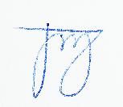

Займодавец

_________________Рамазанов Айнур Ленарович________________________________

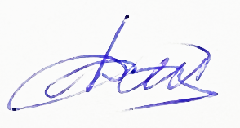                                             (ФИО полностью, подпись)

Заемщик

_________________Бушуев Дмитрий Олегович__________________________________

(ФИО полностью, подпись)

Чек, подтверждающий отправку денег от займодателя:

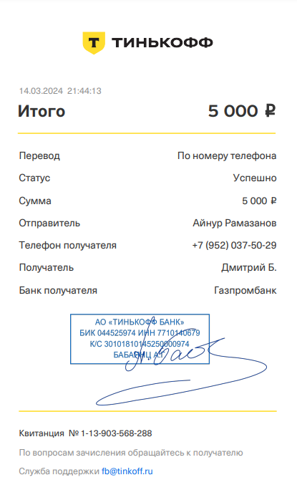

Чек, подтверждающий отправку денег заемщиком: